海口中学2016届高三第二次模拟考试
地理试卷
命题：高三地理备课组
考试时间：90分钟 满分：100分 日期：2016-3-9

一、选择题（本部分只有一个选项是正确的，含20小题共60分）
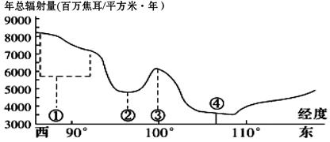
右图是沿29°纬线作的太阳年总辐射量曲线图，读图，完成1-2题。
1．①地区太阳年总辐射量自东向西逐渐增大，原因是
A．自东向西地势逐渐增高
B．自西向东降水逐渐减少
C．自东向西大气保温作用逐渐增强
D．自西向东大气削弱作用逐渐增强
2．有关③地区和④地区的叙述，正确的是
A．因为④地区的地势比③地区低，所以，④地区的年太阳辐射量比③地区小
B．因为③地区的地势比④地区高，所以，③地区的年太阳辐射量比④地区大
C．虽然④地区的年太阳辐射量比③地区少，但是④地区的热量条件比③地区好
D．因为③地区的年太阳辐射量比④地区多，所以③地区的热量条件比④地区好

下图示意某月世界局部海平面等压线分布情况(单位：百帕)，读图A，完成3-5题。
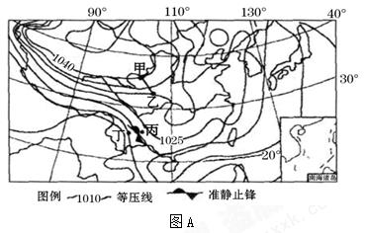
图A

3．下图能正确示意图A中甲、乙一线气压变化的是C
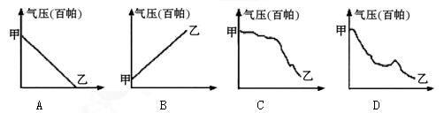
4．图中四地
A．甲地为西北风且风力最大 B．乙地气压偏低，阴雨绵绵
C．丙地最易出现阴雨天气 D．丁地出现阴天、大风等天气
5．下图为图A中某地此时期的气温曲线图，则该地最有可能是
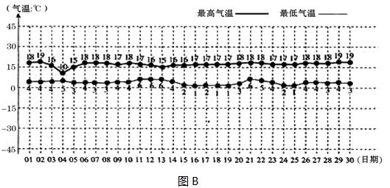
A．甲 B．乙 C．丙 D．丁

布拉风是一种从山地或高原经过低矮隘道向下倾落的寒冷暴风。这种风是因为在不太高的寒冷高原上的严寒空气，受暖海面上暖低压的吸引倾泻而下的一种极严寒的地方性风。它还曾吹翻火车，冻死不耐寒的亚热带植物，破坏建筑物等造成重大经济损失。读“世界某区域简图”，完成6题。
6.图中甲、乙、丙、丁四地中，最可能出现布拉风的地区与图示布拉风形成原理对应正确的是
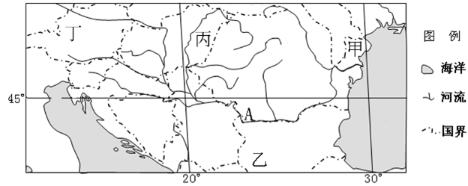

A．甲—B B．乙—-A C．丙—–D D．丁—-C
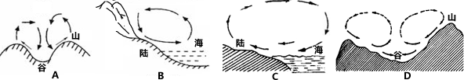

标准值是指一个国家某数据与世界平均水平之差的标准化数值。下面左图示意我国城市化与经济发展水平关系演变路径，右图示意城市化与经济发展水平关系象限。读图，完成7-8题。
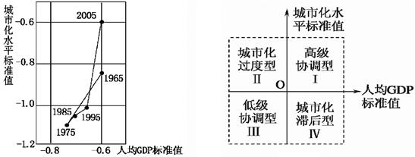
7．1965～2005年，我国属于右图中的
A．Ⅰ型 B．Ⅱ型 C．Ⅲ型 D．Ⅳ型
8．据图分析，下列关于我国城市化和经济发展水平说法正确的是
A．1965～2005年间，城市化与经济发展水平同步提升
B．1975～2005年间，城市化进程慢于世界平均水平
C．1985～1995年间，城市化进程快于经济发展
D．1995～2005年间，城市化进程快于经济发展

电视剧《老农民》里，山东黄河岸边的麦香村，由于连日来的持续偏高温的天气，小麦幼苗普遍出现旺长情况，为了控旺，剧情中马仁礼(冯远征饰)和灯儿(牛莉饰)拉着碌碡碾麦子（见下图）。碾压可以压碎土块，压实畦面，弥合土缝，有利保水、保肥、保温，能防冻保苗，麦苗受到客观伤害，地上部分可减少养分消耗，促使麦苗长得粗壮。结合所学知识完成9-10小题。
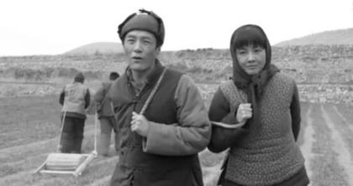
9．剧情中“碾麦苗”可能发生在
A．春季 B．夏季 C．秋季 D．冬季
10．图示季节该地区
A．土壤的盐碱化程度得到缓解 B．气温回升，蒸发强烈
C．雨季来临，小麦生长旺盛 D．晴天多，寒冷干燥

近年来，一些跨国公司纷纷将零部件的加工和组装撤出中国大陆转向东南亚和墨西哥等地。下图示意某产品生产与销售情况。读图完成11-12题。
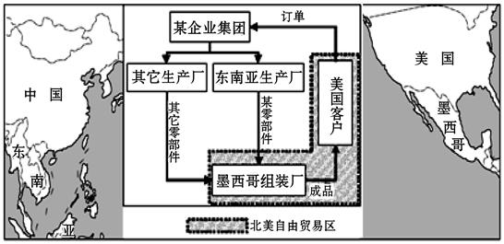
11．该产品最有可能是
A．精密仪表 B．智能手机 C．化工产品 D．高级时装
12．该产品选择在墨西哥组装的最主要目的是
A．降低关税成本 B．减少土地租金 C．接近消费市场 D．利用当地原料

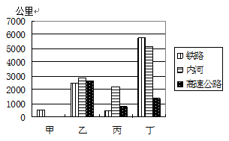
下图为我国四省区截至2010年底部分运输方式线路长度表。读图完成13-14题。
13．甲、乙、丙、丁代表的省区分别是
A．西藏、云南、上海、黑龙江
B．西藏、黑龙江、上海、云南
C．上海、黑龙江、西藏、云南
D．上海、云南、西藏、黑龙江
14．与乙省区相比，丁省区内河通航里程更长的主要原因是
A．河流水量季节变化小
B．大多数河流冬季不结冰
C．主要河流流经地区地势缓
D．区域面积比较广阔

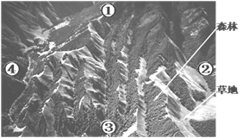
我国的祁连山地长有“阴阳脸”（如下图），即一侧山坡林木葱郁（“阴脸”），另一侧山坡草地青翠（“阳脸”）。读图并结合所学知识完成15-16题。
15．造成山地“阴阳脸”的主要原因是
A．“阳脸”为夏季风的迎风坡，降水较丰富
B．“阴脸”为阳坡，光照强，热量充沛
C．“阳脸”为陡坡，土层薄，土壤肥力低
D．“阴脸”为阴坡，光照少，蒸发较弱，水分条件较好
16．该山地牧场牛羊成群的季节里
A．龙井的茶农采茶正忙
B．洛杉矶火险等级最高
C．瑞典的极光绚丽多彩
D．钱塘江正处在枯水期

下图为电视剧《平凡的世界》中双水村景观和陕西省略图。据此完成17-18题。
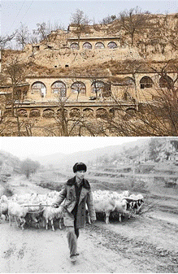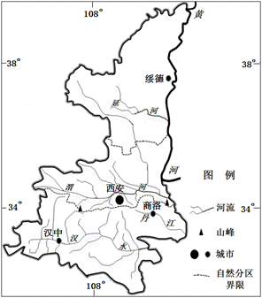
17．双水村最有可能位于
A．绥德 B．商洛 C．西安 D．汉中
18．双水村所在地区可
A．利用坚硬的岩石开挖安全的窑洞式民居 B．在沟谷建造拦截坝，淤积泥沙形成耕地
C．利用水草丰美的条件发展大牧场放牧业 D．利用年温差小的特点发展优质果木业

读下图，图中a表示纬线，E 、F两点为晨昏线与该纬线的交点，O为EF的中点，完成19-20题。
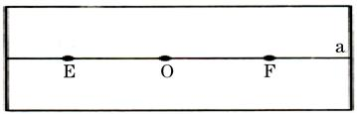
19．若E的地方时为18时30分，则纬线a所处的位置和月份可能是
A．北半球 10月 B．北半球 2月 C．南半球 6月 D．南半球 10月
20．若O点正南555千米处此时正好观测到北极星的高度为65°，下列说法正确的是
A．F点必然位于E点的正西方向 B．整个南极圈内出现极昼现象
C．纬线a位于70°N D．此日该纬线圈的白昼达一年中最短

二、综合题
21．读世界某区域及海水等温线图（下图）,回答下列问题。（10分）
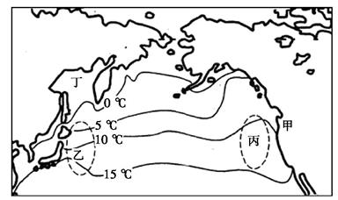
(1)试分析图中大洋西部乙处的等温线比大洋东部丙处的等温线稠密的原因。（4分）
(2)图中丁处为鄂霍次克海,被称为“太平洋冰窑”,简析其原因（6分）。

22.古代阿拉伯人把今突尼斯、阿尔及利亚和摩洛哥所在地区统称为马格里布地区。甲图为马格里布地区示意图，乙图为该地区瓦德市的气候资料统计图，下表为甲图中①②两城市各月平均日照时数表(单位：小时)。据此回答下列问题。(20分)
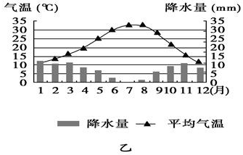
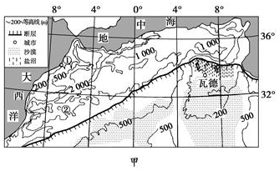
月份 | 1 | 2 | 3 | 4 | 5 | 6 | 7 | 8 | 9 | 10 | 11 | 12
① | 5.8 | 6.5 | 7.5 | 8.5 | 9.4 | 9.6 | 10.2 | 9.9 | 8.7 | 7.6 | 6.3 | 5.8
② | 8.1 | 8.7 | 9.6 | 10.5 | 10.7 | 11.2 | 10.2 | 9.5 | 8.9 | 8.8 | 8.1 | 8.0
(1)简述甲图中断层南、北两侧的主要地形类型，并分析该断层的成因。(4分)
(2)比较甲图中①②两城市冬季日照时数的差异，并分析原因。(8分)
(3)瓦德地区种植了大量的椰枣树，请结合当地自然环境的特点，分析椰枣树的生长习性。(8分)

请考生在第23、24、25三道题中任选一题作答。如果多做，则按所做的第一题计分。并用2B铅笔在答题卡上把所选题目题号后的方框涂黑。
【旅游地理】（10分）
23.阅读材料，完成下列要求。
低碳旅游是一种倡导低碳饮食、低碳住宿、低碳旅行、低碳游览、低碳娱乐、低碳购物的旅游消费活动，而贯穿其中并居于核心地位的是旅游者的低碳意识。下表为某旅游景区基础设施概况，读表并回答下列问题。
我国某景区基础设施概况表
景区交通 | 两条线路，一是人行栈道；二是公路，为大型观光车用，票价10元。
景区餐饮 | 绿茵山庄，枫叶山庄
景区其它服务设施 | 垃圾桶随处可见；厕所沿线适当位置均有设置，无专门净化处理设施。
景区软环境 | 景区内除票务员外,其它工作人员较少。
针对地区低碳旅游发展战略试提出合理化建议。

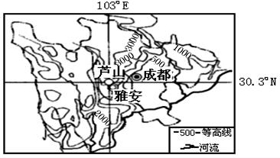
【自然灾害与防治】（10分）
24. 阅读图文材料，完成下列要求。
北京时间2013年4月20日8时02分四川雅安市芦山县（位置见图）发生7.0级，震源深度13公里。雅安位于四川盆地西缘，年降水量1000毫米以上，有“雨城”、“天漏”之称。
指出此次地震灾后救援遇到的主要自然障碍；并说明在地震多发地区应做好哪些方面的应急准备工作。

【环境保护】(10分)
25．阅读图文材料，完成下列要求。

我国水质分为五类：I类为最好，Ⅲ类以下水质恶劣。左图示意2001—2006年我国某淡水湖围网养殖面积和水质等级变化，右图为围网养殖景观。读图回答问题。
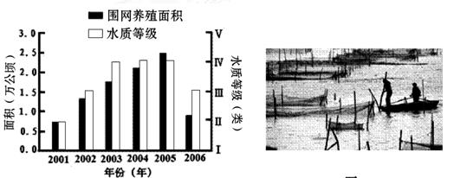
指出图中围网养殖面积与水质的关系；并从围网养殖角度，简述防治该湖水污染的主要措施。

